**C**

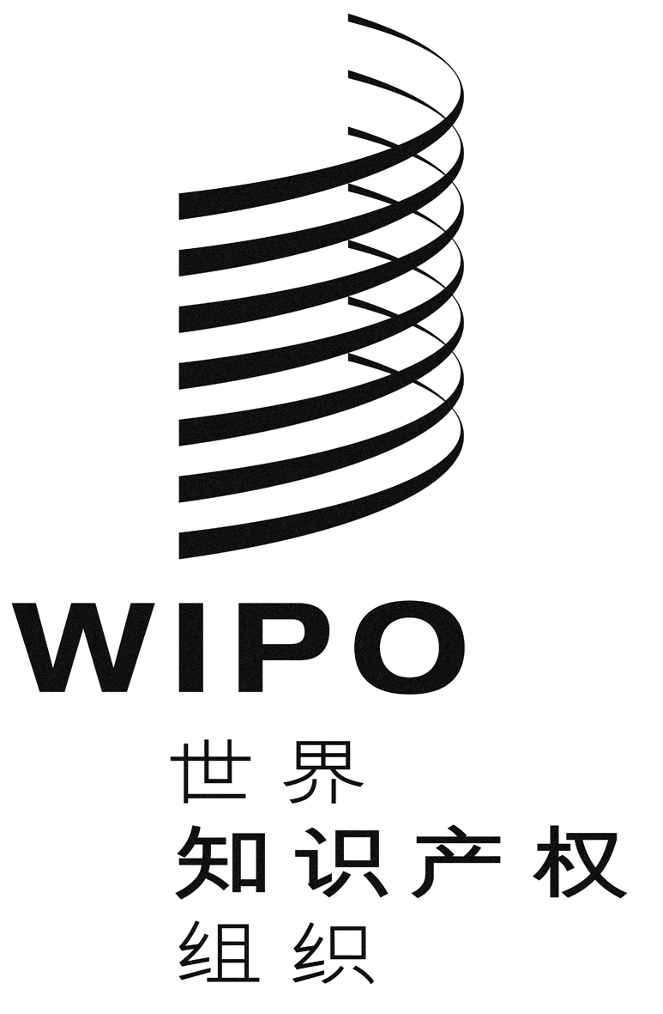

**A/58/****10 add.2**

**原文：****英文**

**日期：****2018年10月2日**

世界知识产权组织成员国大会

**第五十八届系列会议**2018**年**9**月**24**日至**10**月**2**日，日内瓦**

简要报告

增　编

统一编排议程第10项

计划和预算委员会的组成

产权组织大会决定审议计划和预算委员会的组成；在这一背景下，产权组织大会主席将就包容、透明和有效的PBC进行磋商，除其他考虑因素外，同时考虑地域代表性，以便在2019年产权组织大会第五十一届会议上作出决定。

[文件完]